51 - Búsqueda de alojamiento
Finalidad: Informar a los refugiados sobre el alojamiento en el país de acogida, y lograr que se comuniquen sobre este tema.
Situaciones comunicativas
- Entender anuncios de casas y pisos de alquiler.
- Entender y ser capaz de proporcionar información sencilla.
Material
- Imágenes relativas a la vivienda.
- Planos de pisos.
- Imágenes de muebles.
- Anuncios de casas o pisos de alquiler (con imágenes).
Actividades lingüísticas
Actividad 1
Utilizar las imágenes relativas a la vivienda para que los refugiados hablen de:
- El alojamiento y la vivienda en sus países respectivos.
- Las similitudes y diferencias entre las casas del país de acogida y las casas de su país.
Actividad 2
Utilizar las imágenes para dar a conocer algunas palabras clave en materia de vivienda (piso, apartamento, casa, dormitorio, etc.).
- Pedir a los refugiados que anoten las palabras en fichas.
- Comprobar si están entendiendo, pidiéndoles que “emparejen” palabras con imágenes.
Actividad 3
Mostrar a los refugiados uno de los planos y enseñarles palabras clave (o comprobar si las conocen ya) con preguntas como: “¿dónde está la cocina?”; “¿y el baño?”, etc. Luego, pedirles que sitúen esas partes de la vivienda en el plano.
Actividad 4
Pedir a los refugiados que dibujen un plano siguiendo unas indicaciones sencillas, por ejemplo: un piso con un dormitorio grande, una cocina, un salón grande y un baño muy pequeño. (Esta actividad resulta adecuada para refugiados poco alfabetizados.)
Actividad 5
- Repartir los dos planos y describir uno de los pisos.
- Preguntar a los refugiados qué plano es el que se ha descrito.
- Después, dejándoles tiempo para prepararlo, pedirles que describan de manera sencilla el otro plano.
Actividad 6
Buscar anuncios (con imágenes) de casas o pisos de alquiler en la zona.
- Hacer preguntas como: “¿ha intentado alguna vez buscar piso o casa de alquiler?”, “¿dónde buscó anuncios?”, “¿le resultó fácil/difícil encontrar alguno?”, “¿por qué?”, etc.
- Pedir a los refugiados que, en parejas, intercambien información sobre los anuncios: precio, ubicación, descripción del piso, etc., utilizando las palabras y expresiones que hayan ido surgiendo en las actividades anteriores.
Actividad 7
Los refugiados practican las palabras útiles para comunicarse con un comercial o agente inmobiliario.
A. Hola. Estoy buscando una casa/un piso de alquiler. ¿Tiene alguno que me convenga?
B. ¿Dónde quiere vivir y qué tipo de alojamiento necesita?
A. Necesitaría un piso de dos habitaciones cerca del centro.
B. Tenemos varias propiedades que podrían interesarle. Mire si quiere esta información más detallada.
A. Me la llevo para estudiarla bien. Mañana vuelvo. Muchas gracias.
(Utilizar expresiones relacionadas con los recursos de la herramienta 35 - Ideas para aprender vocabulario básico: el día a día.)
Ideas para alumnos con bajo nivel de alfabetización
- Recortar imágenes de muebles y de las principales estancias de una casa. Pedir a los refugiados que “emparejen” los muebles con las estancias correspondientes e invitar a los alumnos poco alfabetizados a que anoten los nombres de las mismas y del mobiliario.
- Pedirles que elaboren listas de los muebles que se podrían encontrar en cada una de las estancias.

Ejemplos de material
Imágenes relacionadas con la vivienda
 | 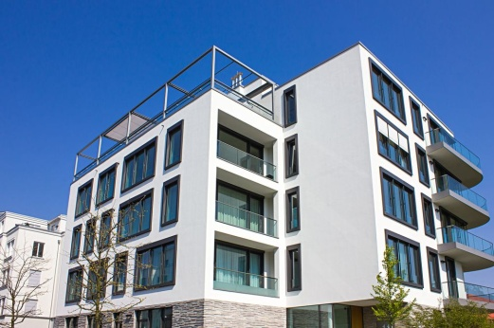 | 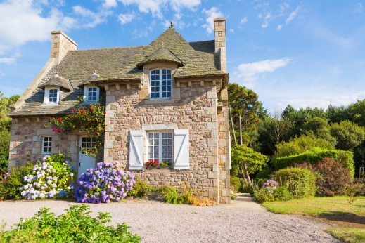

Planos de pisos
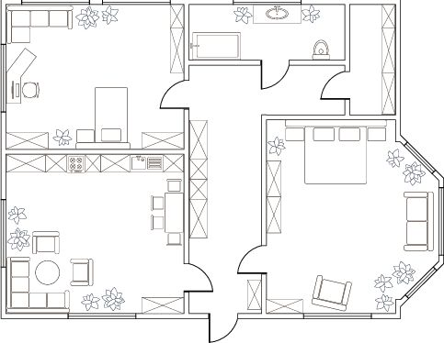 | 